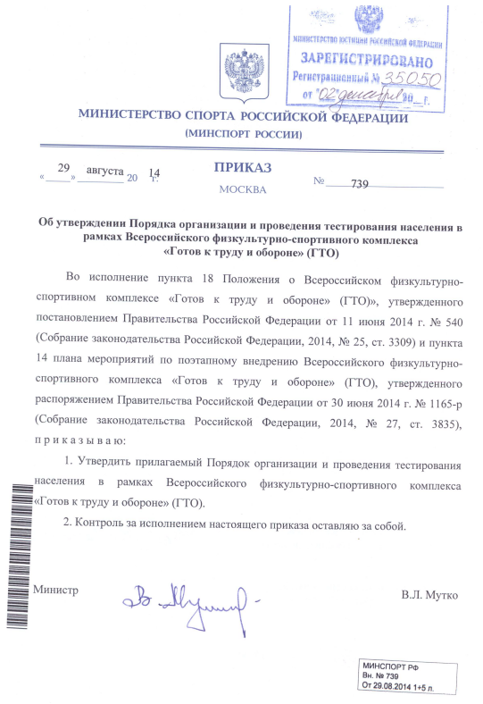
УТВЕРЖДЕН
приказом Министерства спорта Российской Федерации
от «29» августа 2014 г. № 739

Порядок организации и проведения тестирования населения в рамках Всероссийского физкультурно-спортивного комплекса
«Готов к труду и обороне» (ГТО)

I. Общие положения
1. Порядок организации и проведения тестирования населения в рамках Всероссийского физкультурно-спортивного комплекса «Готов к труду и обороне» (ГТО) (далее – Порядок) разработан в соответствии с Указом Президента Российской Федерации от 24 марта 2014 г. № 172 «О Всероссийском физкультурно-спортивном комплексе «Готов к труду и обороне» (ГТО)»
(Собрание законодательства Российской Федерации, 2014, № 13, ст. 1452), пунктом 18 Положения о Всероссийском физкультурно-спортивном комплексе «Готов к труду и обороне» (ГТО), утвержденного постановлением Правительства Российской Федерации от 11 июня 2014 г. № 540 (Собрание законодательства Российской Федерации, 2014, № 25, ст. 3309) и пунктом 14 плана мероприятий по поэтапному внедрению Всероссийского физкультурно-спортивного комплекса «Готов к труду и обороне» (ГТО), утвержденного распоряжением Правительства Российской Федерации от 30 июня 2014 г. № 1165-р (Собрание законодательства Российской Федерации, 2014, № 27, ст. 3835).
2. Порядок определяет последовательность организации и проведения тестирования населения по выполнению государственных требований к уровню физической подготовленности населения при выполнении нормативов Всероссийского физкультурно-спортивного комплекса «Готов к труду и обороне» (ГТО), утвержденных приказом Министерства спорта Российской Федерации
от 8 июля 2014 г. № 575 (зарегистрирован Министерством юстиции Российской Федерации 29 июля 2014 г., регистрационный № 33345) (далее – государственные требования) в рамках Всероссийского физкультурно-спортивного комплекса «Готов к труду и обороне» (ГТО).
3. Организация и проведение тестирования населения в рамках Всероссийского физкультурно-спортивного комплекса «Готов к труду и обороне» (ГТО) (далее – тестирование, комплекс) осуществляется центрами тестирования по выполнению видов испытаний (тестов), нормативов, требований к оценке уровня знаний и умений в области физической культуры и спорта (далее – центр тестирования).
II. Организация тестирования
4. Лицо, желающее пройти тестирование (далее – участник), направляет в центр тестирования заявку на прохождение тестирования (далее – заявка) лично, по почте, либо по электронной почте.
5. В заявке, подаваемой впервые, указывается:
- фамилия, имя, отчество (при наличии);
- пол;
- дата рождения;
- данные документа, удостоверяющего личность гражданина Российской Федерации;
- для лиц, не достигших возраста четырнадцати лет – данные свидетельства о рождении;
- адрес места жительства;
- контактный телефон, адрес электронной почты;
- основное место учебы, работы (при наличии);
- спортивное звание (при наличии);
- почетное спортивное звание (при наличии);
- спортивный разряд с указанием вида спорта (при наличии);
- перечень выбранных видов испытаний (тестов);
- согласие на обработку персональных данных.
К заявке прилагаются две фотографии размером 3х4 см (на бумажном либо электронном носителе).
В случае изъявления желания несовершеннолетним пройти тестирование, заявка подается его законными представителями.
6. Центр тестирования принимает заявки и формирует единый список участников. Допускается прием коллективных заявок, при выполнении условий указанных в пункте 5 настоящего Порядка.
7. Центр тестирования составляет график проведения тестирования, который размещает на сайте www.minsport.gov.ru федерального органа исполнительной власти Российской Федерации в области физической культуры и спорта в информационно-телекоммуникационной сети «Интернет» (далее – сайт) каждую четвертую неделю месяца.
8. Центр тестирования размещает сайте за 14 дней до дня проведения тестирования адресный перечень мест тестирования с указанием видов испытаний (тестов) соответствующих месту проведения тестирования.
9. Центр тестирования в день проведения тестирования допускает участников к прохождению тестирования при наличии документа удостоверяющего личность гражданина Российской Федерации, для лиц, не достигших четырнадцати лет – свидетельства о рождении, либо их копий, а также медицинского заключения о допуске к занятиям физической культурой и спортом (в том числе и массовым спортом), спортивным соревнованиям∗, выданного по результатам медицинского осмотра (обследования), проведенного в соответствии с приказом Министерства здравоохранения и социального развития Российской Федерации от 9 августа 2010 г. № 613н «Об утверждении порядка оказания медицинской помощи при проведении физкультурных и спортивных мероприятий» (зарегистрирован Министерством юстиции Российской Федерации 14 сентября 2010 г., регистрационный № 18428).
После допуска участника к прохождению тестирования центр тестирования регистрирует участника, присваивает ему номер и выдает заверенную центром тестирования учетную карточку для учета выполнения государственных требований.
Учетная карточка для учета выполнения государственных требований содержит:
- фотографию участника размером 3х4 см;
- фамилию, имя, отчество (при наличии);
- пол;
- дату рождения;
- отметку о наличии медицинского заключения;
- ступень структуры комплекса и возрастную группу, в которых участник проходит тестирование;
- виды испытаний (тестов), которые участник сдает согласно государственным требованиям к соответствующей ступени структуры комплекса;
- результаты выполненных испытаний (тестов), заверенных подписью судьи с указанием номера и даты протокола выполнения государственных требований;
- сведения о награждении знаком отличия комплекса;
- сведения о наличии спортивного разряда (при наличии).
Учетная карточка для учета выполнения государственных требований является постоянной.
Ведение учетной карточки для учета выполнения государственных требований осуществляется центром тестирования в бумажном и электронном виде.
В случае утери участником учетной карточки для учета выполнения государственных требований центр тестирования выдает ее дубликат.
10. Участник не допускается к прохождению тестирования в следующих случаях:
- непредставления документов, указанных в пункте 9 настоящего Порядка;
- ухудшения его физического состояния до начала или в момент выполнения нормативов комплекса.
11. При прохождении участником очередного тестирования в заявке указываются только фамилия, имя, отчество (при наличии), номер участника и выбранные для выполнения виды испытаний (тестов).
График очередного тестирования определяется центром тестирования и размещается на сайте в срок не позднее 14 дней до начала тестирования.
12. Для получения допуска к прохождению очередного тестирования участник представляет в центр тестирования учетную карточку для учета выполнения государственных требований и медицинское заключение.
13. В случае, если участник не прошел тестирование, он имеет право пройти повторное тестирование, график которого определяется центром тестирования и размещается на сайте в срок, определяемый центром тестирования.
14. Центр тестирования обеспечивает условия для организации оказания медицинской помощи при проведении тестирования.

III. Проведение тестирования

15. Тестирование включает:
а) тестирование по видам испытаний (тестов), позволяющих определить уровень развития физических качеств и прикладных двигательных умений и навыков с целью выполнения нормативов, позволяющих оценить разносторонность (гармоничность) развития основных физических качеств и прикладных двигательных умений и навыков в соответствии с половыми и возрастными особенностями развития человека, установленных государственными требованиями;
б) оценку уровня знаний и умений в области физической культуры и спорта в соответствии с государственными требованиями.
16. В целях реализации участниками своих физических возможностей, тестирование по видам испытаний (тестов) проводится в последовательности, установленной настоящим Порядком.
Для подготовки к выполнению каждого вида испытания (теста) участники выполняют физические упражнения под руководством специалиста в области физической культуры и спорта или самостоятельно;
Последовательность проведения тестирования по видам испытаний (тестов) заключается в необходимости начать тестирование с наименее энергозатратных видов испытаний (тестов) и предоставлении участникам достаточного периода отдыха между выполнением нормативов, установленных государственными требованиями.
17. Тестирование, позволяющее определить уровень развития физических качеств и прикладных двигательных умений и навыков, осуществляется в следующей последовательности по видам испытаний (тестов) для оценки:
-гибкости;
- координационных способностей;
- силы;
- скоростных возможностей;
- скоростно-силовых возможностей;
- прикладных навыков;
- выносливости.
18. Соблюдение участниками последовательности выполнения тестирования, а также соблюдение государственных требований осуществляется спортивным судьей, прошедшим специальную подготовку и получившим соответствующую квалификацию в соответствии с Положением о спортивных судьях, утвержденным приказом Министерства спорта, туризма и молодежной политики Российской Федерации от 27 ноября 2008 г. № 56 (зарегистрирован Министерством юстиции Российской Федерации 19 января 2009 г., регистрационный № 13114).
19. После тестирования по каждому виду испытаний (тестов) спортивный судья сообщает участникам их результаты.
Результаты тестирования каждого участника заносятся спортивным судьей в протокол выполнения государственных требований, копия которого размещается на сайте для ознакомления участников.
В протоколе выполнения государственных требований указываются:
- название субъекта Российской Федерации, муниципального образования, поселения, в котором проводится тестирование;
- дата проведения тестирования;
- фамилия, имя, отчество (при наличии);
- пол;
- основное место учебы, работы (при наличии);
- ступень структуры комплекса и возрастная группа;
- вид испытания (теста);
- результат выполнения испытания (теста);
- выполнение норматива комплекса;
- нагрудный номер участника (при наличии);
- подпись спортивного судьи.
После внесения результатов тестирования участника в протокол выполнения государственных требований, результаты тестирования участника заносятся в учетную карточку для учета выполнения государственных требований.
20. В целях сбора и учета данных участников, прошедших тестирование, выполнивших нормативы, установленные государственными требованиями и претендующих на награждение соответствующими знаками отличия комплекса, центр тестирования, осуществляющий организацию и проведение тестирования на муниципальном уровне, обобщает данные протоколов выполнения государственных требований в сводный протокол муниципального образования, и направляет его в организацию осуществляющую анализ, обобщение и формирование сводного протокола субъекта Российской Федерации, которая в свою очередь, направляет его в организацию осуществляющую анализ, обобщение, формирование сводного протокола Российской Федерации для представления его в организацию осуществляющую принятие решения о награждении граждан соответствующими знаками отличия комплекса.
Сводный протокол содержит:
- название субъекта Российской Федерации, муниципального образования, поселения, адрес и наименование центра тестирования, который проводил тестирование;
- год проведения тестирования;
- фамилию, имя, отчество (при наличии) участника;
- пол;
- ступень структуры комплекса и возрастную группу;
- выполнение государственных требований на золотой, серебряный, либо бронзовый знаки отличия комплекса.
21. Протокол выполнения государственных требований является основанием для представления участника к награждению соответствующим знаком отличия комплекса.

∗ далее – медицинское заключение

